**TEST - 01标设符算法描述 答案**

【提示】C程序和语句中用到的符号

大小写英文字母。

数字字符。

可直接键盘输入的符号（33个）。

转义字符：如 \n 、\b 、\t 等相当于打Enter键、Backspace键、Tab键所起的作用。n字符被“反斜杠字符（\）”转义了。

标识符：C程序中经常要取一些名字，如变量名、数组名、函数名等，称为标识符。C语言的取名规则是：由字母或下划线开头（一定要这二类字符开头，不能用数字开头）的字母、数字、下划线组成的一串字符（不能有其他字符）。

保留字：如 int 、char 、 struct英语单词等虽然符合取名规则，但是C语言把它“保留”作为特殊含义使用。

【测试时间30分，自行批阅，统计分数到QQ 】

**一、单项选择题 【13 X 3 = 39分】**

1．机器指令是属于（ ）。

A．低级语言 B. 高级语言 C. 面向问题语言 D. 汇编语言

2．下列语言中不属于面向问题的语言是（ ）。

A. 高级语言 B. 低级语言 C. C 语言 D. BASIC 语言

3．高级语言编写的程序称为（ ）。

A．高级程序 B. 源程序 C. 目标程序 D. 编译程序

4．下列字符中属于键盘符号的是（ ）。

A. \ B.\n C. \t D. \b

5．下列字符中不属于键盘可输入的符号是（ ）。

A. A B. @ C. | D. \r

6．不是C语言提供的合法关键字是（ ）。

A. switch B. cher C. case D. default

7．C语言提供的合法关键字是（ ）。

A. next B. string C. do case D. struct

8．正确的标识符是（ ）。

A. ?a B. a=2 C.a,3 D. a_3

9．正确的标识符是（ ）。

A. int_a B. a-2 C.a3*4 D. 3xy

10．不正确的标识符是（ ）。

A. _a1 B. a[i] C.a2_i D. int

11．下列说法中正确的是（ ）。

1. 由于C源程序是高级语言程序，因此一定要在TC软件中输入
2. 由于C源程序是字符流组成，因此可以作为文本文件在任何文本编辑的软件中输入
3. 由于C程序是高级语言程序，因此输入后即可执行

D．由于C程序是高级语言程序，因此它由命令组成

12．下列说法中正确的是（ ）。

A. C语言程序由主函数和0个到多个函数组成

B. C语言程序由主程序和子程序组成

C. C语言程序由子程序组成

D. C语言程序由过程组成

13．下列说法中错误的是（ ）。

A. 主函数可以分为两个部分：主函数说明部分和主函数体

B. 主函数可以调用任何非主函数的其它函数

C. 任何非主函数可以调用其它任何非主函数

D. 程序可以从任何非主函数开始执行

**【答案】**

|  |  |  |  |  |  |  |  |  |  |
| --- | --- | --- | --- | --- | --- | --- | --- | --- | --- |
| 1 | 2 | 3 | 4 | 5 |  |  |  | 6 | 7 |
| A | B | B | A | D |  |  |  | B | D |
| 8 | 9 | 10 | 11 | 12 | 13 |  |  |  |  |
| D | A | B | B | A | D |  |  |  |  |

二、填充题**【11 X 3 = 33分】**

1．汇编语言属于面向 语言，高级语言属于面向 语言。

2．用高级语言编写的程序称为 程序，它可以通过 程序翻译一句执行一句的方式执行，也可以通过 程序一次翻译产生 程序，然后执行。

3．在C语言程序中允许出现的字符集是_____________ 、 、___________和___________。

4．转义字符是由 符号开始的单个字符或若干个字符组成的。

5. C语言的程序中有特殊含义的英语单词称为_____________。

6．标识符是用户__________的一种___________，通常用来表示程序中需要辨认的对象。

7．C语言中，标识符的定义规则是____________________________________________。

8．C语言词类主要分为 、 、 、 、 和 等6类。

9．C语言的语句主要分为 语句、 语句、 语句、 语句、 语句、 语句、 语句和 语句等8类。

10．C程序是由函数构成的。其中有并且只能有 个主函数。C语言程序的执行总是由 函数开始，并且在 函数中结束。

11．C语言程序的注释可以出现在程序中的任何地方，它总是以 符号作为开始标记，以 符号作为结束标记。

**二、填充题[答案]**

1. 机器语言 问题的

2. 源程序 解释 编译 目标可执行程序

3. 大小写英文字母（52个） 数字（10个） 键盘符号（33个） 转义字符

4. \

5. 保留字

6. 自定义 字符序列

7. 由字母或下划线开头的字母、数字、下划线组成的一串符号

8. 常量 变量 运算符 函数调用 表达式 保留字

9. 数据定义 赋值 函数调用 表达式 流程控制 复合 空 其他

10. 1 主 主

11. /* */

**三、设计流程【28分】**



**1 用流程图表示【14分】，2 用N-S 图表示，并说明优点【14分】**

**【答案】1 用流程图表示**

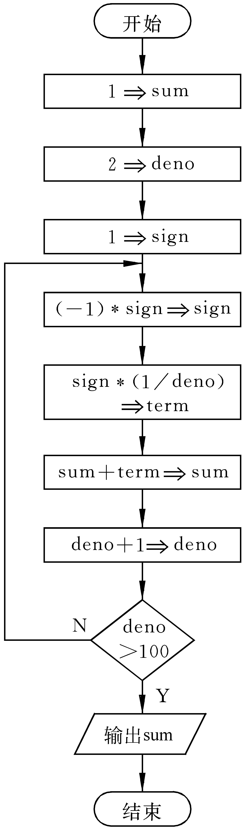

**2 用N--S图表示**

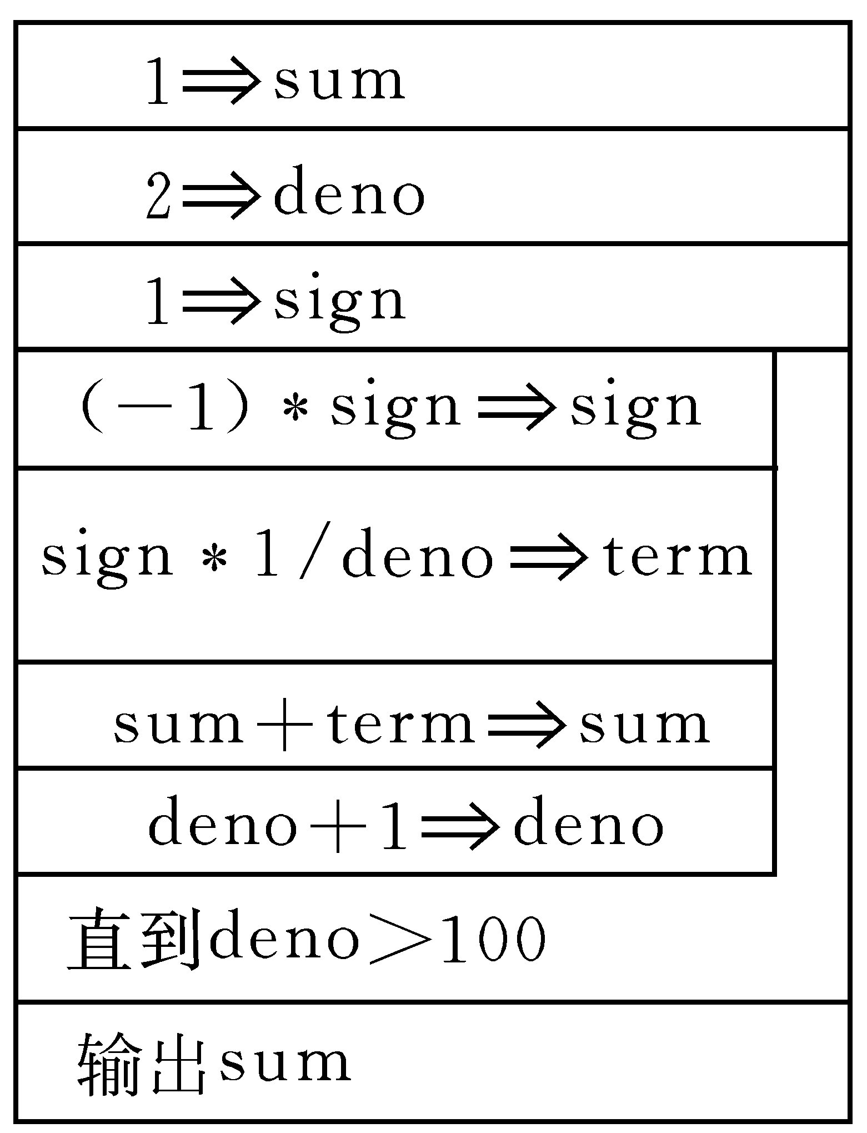

**N--S图表示算法的优点：**

* 比文字描述直观、形象、 易于理解；比传统流程图紧凑易画。尤其是它废除了流程线，整个算法结构是由各个基本结构按顺序组成的，N--S流程图中的上下顺序就是执行时的顺序。用N--S图表示的算法都是结构化的算法，因为它不可能出现流程无规律的跳转，而只能自上而下地顺序执行。